В преддверии Дня учителя **учащиеся психолого-педагогического класса** нашей школы приняли участие **в семинаре "Развитие творческого потенциала учителя"**

Зам. директора по УВР Султангалиева А. М. провела с ребятами игры, которые помогли понять, как от работы одного человека, зависит работа коллектива. Ещё участники семинара наглядно убедились, какая ответственность за обучение и воспитание человека ложится на плечи учителя.

Куратор класса Тихонова Е.Ю. показала важность творческого подхода к любому делу. С помощью теста ребята определили тип своей креативности. Участники разыгрывали предложенные ситуации. С воодушевлением выполняли задания, развивающие креативность. Песня С. Копыловай заставила их задуматься о своей будущей жизни.

Главными словами этого мероприятия были названы "общение" и "чувства" Результатом совместной творческой работы в завершении семинара стали два синквейна:

**Чувства**

Добрые, позитивные

Играли, сближались

Мы развивались

МОЛОДЦЫ!

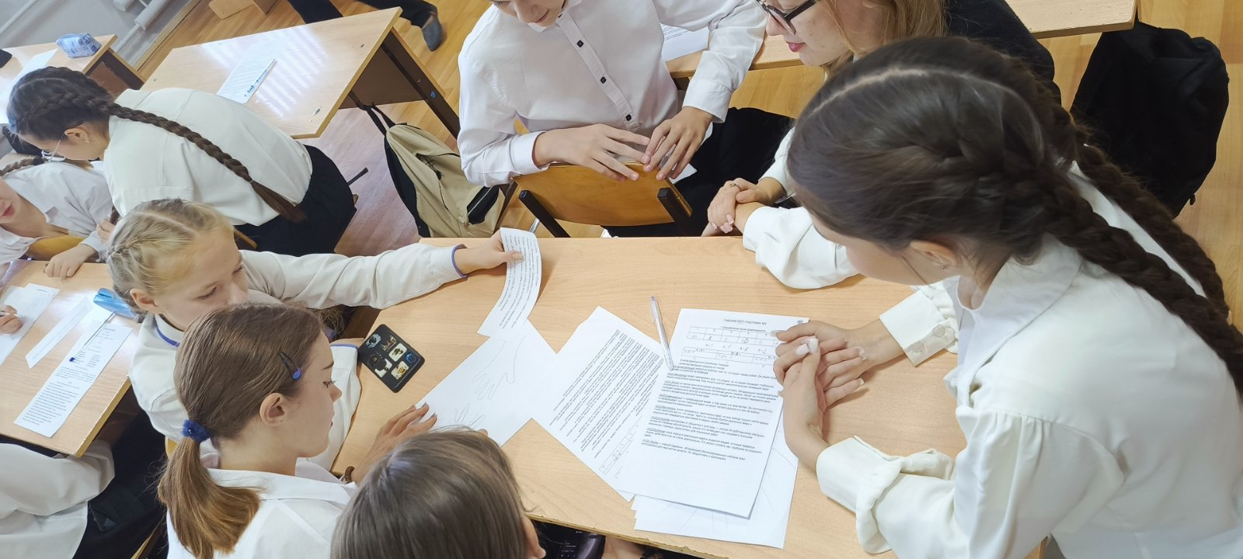

**Общение**

Комфортное, шикарное

Обогащает, радует

Общение- жизнь

КРУТО!

